Результаты Спартакиады ДЮСШ
среди юношей и девушек 2010-2011 гг.р.

-36 (8)
1. ДОЛГОДИЛИНА Арина (СД. Гом. р-на/Гм)
2. КНЯЗЕВА Александра (МинСД. №1 Дин./Мн)
3. РОМАНОВСКАЯ Алина (ГЦОР ед./Мн)
3. ЖИЛАЧ Эмилия (СД. Полоцк/Вт)
5. ШАРАБУРА Оливия (ДЮСШ Костюк./Мг)
5. БОРТНИКОВА Анастасия (ДЮСШ Чечерск/Гм)
7. НЕВГЕНЬ Ольга (ГрСД. Дин./Гр)
7. ПАЛАДЬЕВА Карина (СД. Белаз/МО)

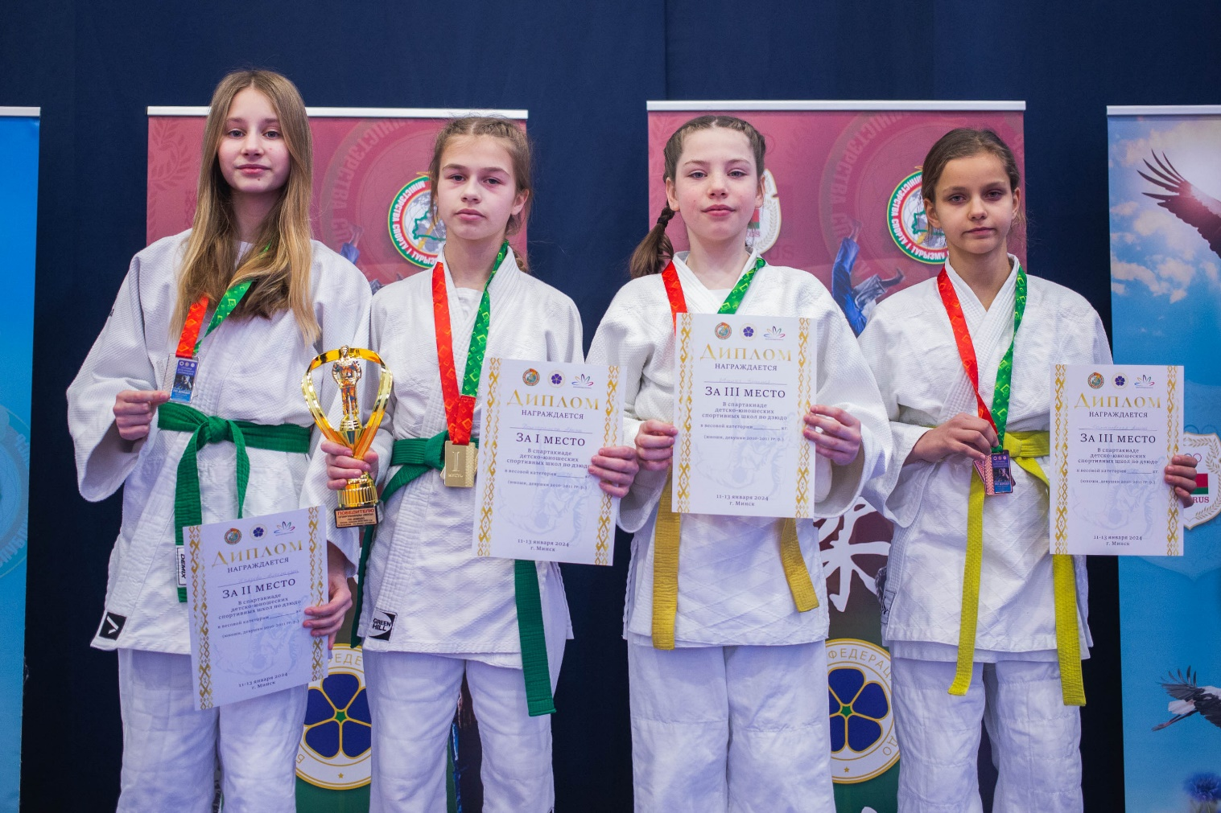

-40 (18)
1. КРИВОНОС Валерия (МинСД. №1 Дин./Мн)
2. ГАЛЯС Ульяна (ДЮСШ Костюк./Мг)
3. ТЮКАЛО Владислава (СД. Ушачи/Вт)
3. ВИНОКУРОВА Валерия (СД. Гом. р-на/Гм)
5. ШЕПЕЛЮК Ульяна (СД. №1 Брест/Бр)
5. ШЕВЕЛЕВА Екатерина (СД. №1 Брест/Бр)
7. РУБАНИК Екатерина (СД. Ушачи/Вт)
7. ДЯТЕЛ Мария (СД. Белаз/МО)

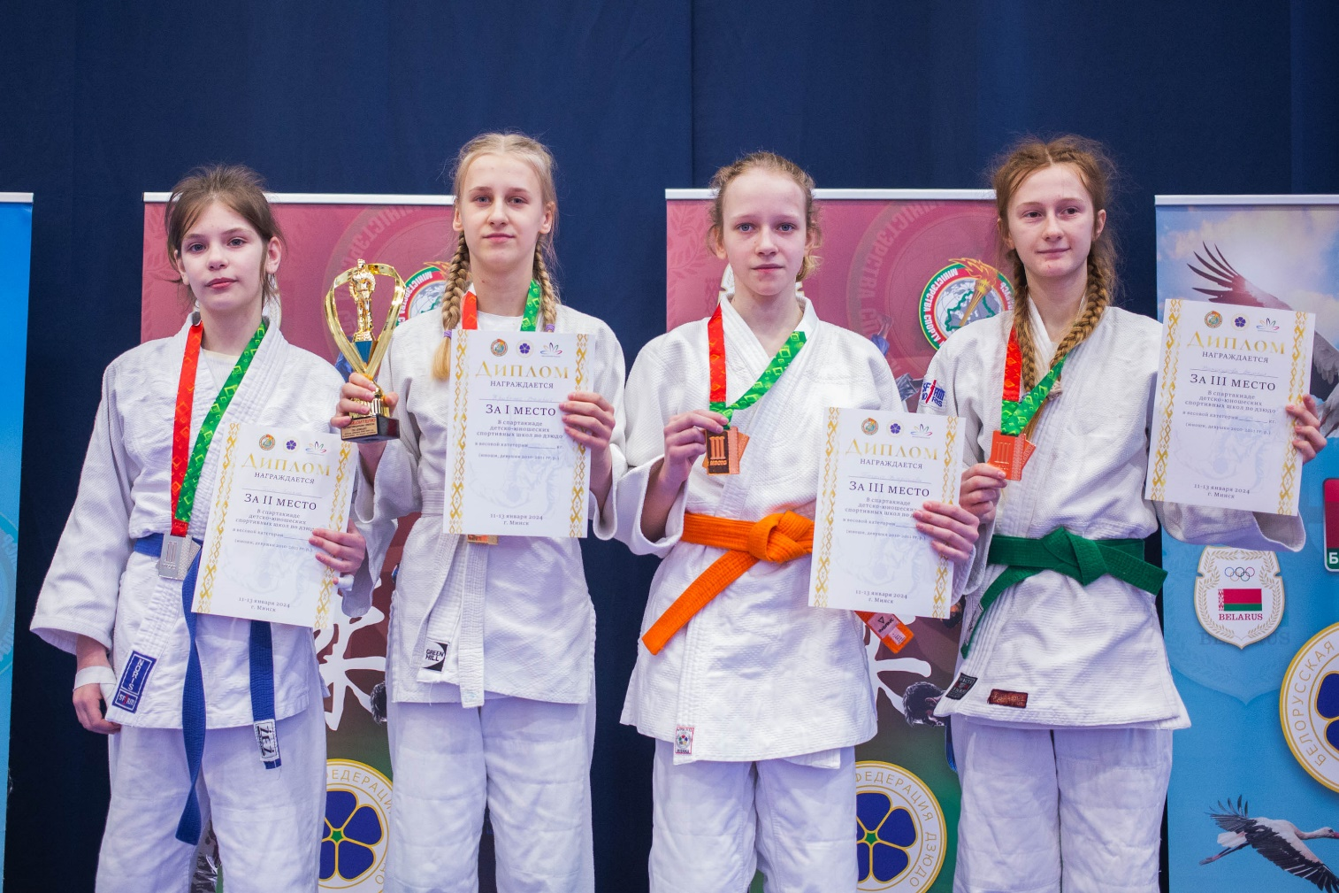

-44 (20)
1. ЛИПКИНА Анна (СД. Орша/Вт)
2. ХИТРИЙ Кристина (СД. №1 Брест/Бр)
3. ЗУЕВА Алиса (СД. Ушачи/Вт)
3. ТАЛЕЙКО Маргарита (Буревестник/Мн)
5. ГРИГОРОВИЧ Милена (СД. Хойники/Гм)
5. КОРШИКОВА Полина (СД. «Спарта»/Мг)
7. ТОРЧИЛО Милана (СД. по СГиБ/Бр)
7. СИНЕГУБ Ольга (СД. МТЗ/Мн)

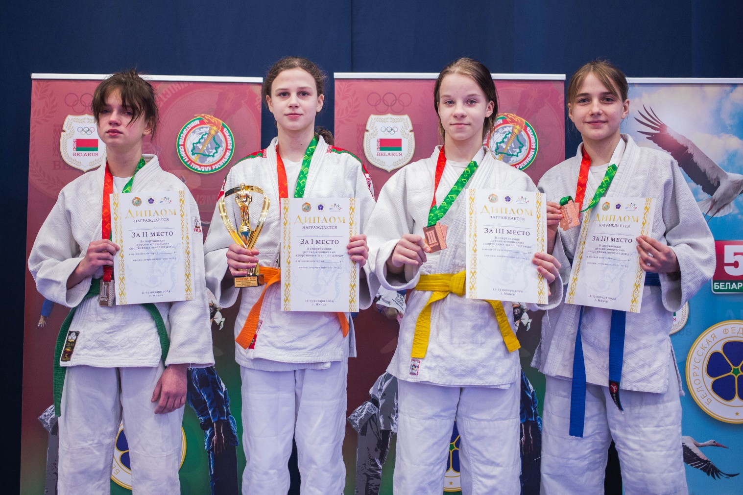

-48 (24)
1. ХВЕДОРЕЦ Анна (ДЮСШ Ивацевичи/Бр)
2. ХМАРУК Вероника (ДЮСШ Давид-Г./Бр)
3. АМБРАЖЕВИЧ Эвелина (СД. «Спарта»/Мг)
3. КАРАКУЛИНА Анастасия (СД. Жодино/МО)
5. КУЗНЕЦОВА Эвелина (Буревестник/Мн)
5. КОВАЛЕВСКАЯ Лаура (СД. по СЕ/Мн)
7. ВАСЬКОВСКАЯ Полина (МГСДЮШОР №3/Мг)
7. БЕЛОУСОВА Виктория (ДЮСШ №3 Лид. р-на/Гр)

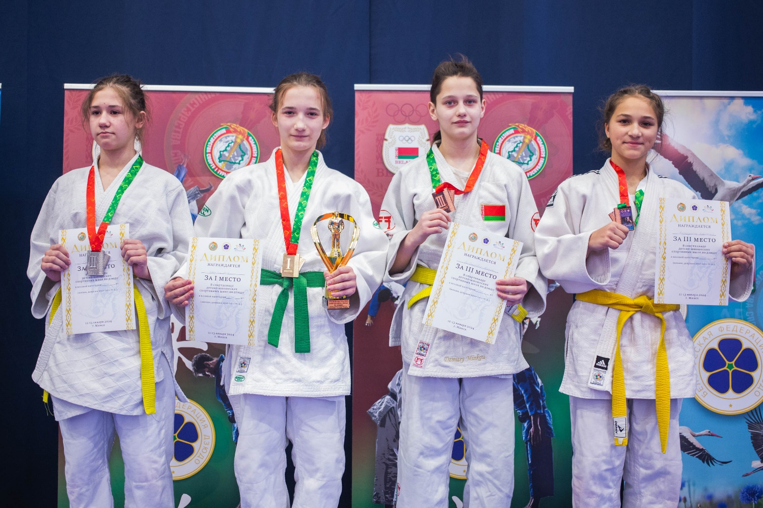

-52 (18)
1. ЖАРСКАЯ Алисия (СД. по СЕ/Мн)
2. БАРАН Надежда (СД. Сморгонь/Гр)
3. РАГОЖКИНА Валерия (СД. БТЭУ /Гм)
3. БОНДАРЕНКО Александра (СД. Гом. р-на/Гм)
5. КАМИНСКАЯ Ксения (ГрСД. №4/Гр)
5. АНИСЬКО Анастасия (ДЮСШ Дубровно/Вт)
7. КРАСНОВА Мария (СД. МТЗ/Мн)
7. БУШКОВА Ксения (ДЮСШ Костюк./Мг)

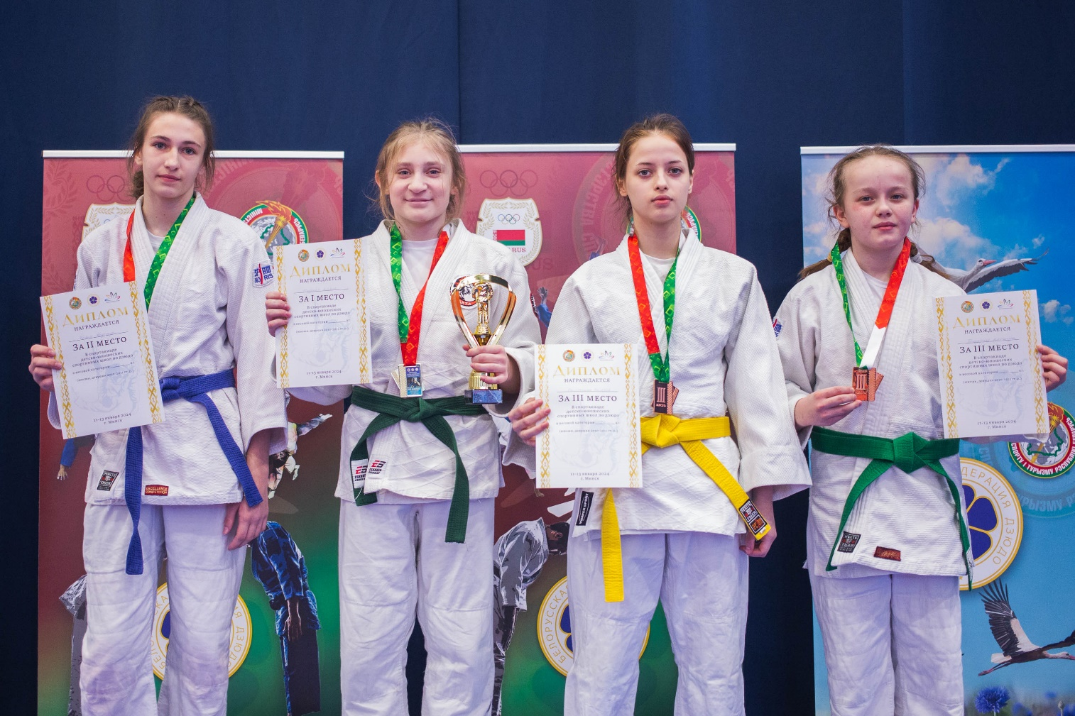

-57 (15)
1. ГОЛУБОВИЧ Александра (МинСД. №1 Дин./Мн)
2. ЯРЧАК Варвара (Буревестник/Мн)
3. МИТЬКО Александра (СД. Полоцк/Вт)
3. СИМАНКОВА Анна (МГСДЮШОР №3/Мг)
5. МАРИНА Виктория (ГЦОР ед./Мн)
5. БУЯН Анна (ДЮСШ Давид-Г./Бр)
7. РОМАНОВСКАЯ Любовь (ГрСД. Дин./Гр)
7. ШЕДОВА Эвелина (СД. №1 Новоп./Вт)

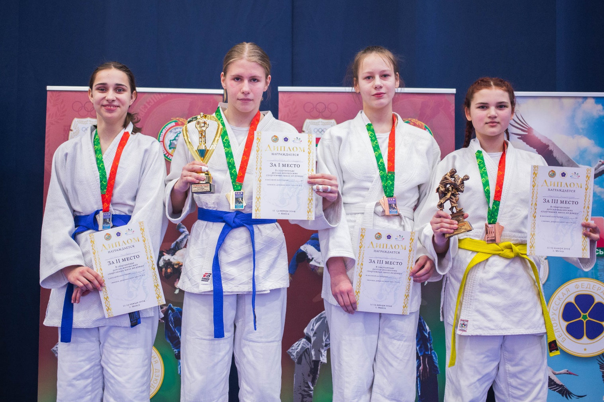

-63 (15)
1. ЯРМОНТОВИЧ Софья (ДЮСШ №3 Лид. р-на/Гр)
2. СУСЛО Светлана (ГомСД. по борьбе/Гм)
3. АВДИТОВСКАЯ Анастасия (ГГОДТДМ/Гр)
3. ТРУХАНОВИЧ Валерия (ДЮСШ Дзержинск/МО)
5. КЛЫПА Полина (ДЮСШ Ивацевичи/Бр)
5. НОВИКОВА Маргарита (СД. БТЭУ /Гм)
7. ТЕРЕЩЕНКО Екатерина (СД. Орша/Вт)
7. БУБКИНА Вероника (СД. БТЭУ /Гм)

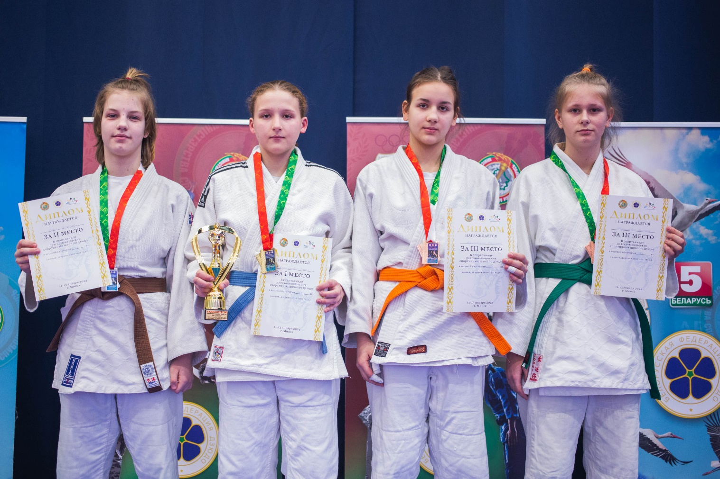

+63 (16)
1. МИХАЛЬ Арина (СД. «Спарта»/Мг)
2. НАУМОВСКАЯ Ульяна (СД. Хойники/Гм)
3. МИНЕНКОВА Татьяна (СД. БТЭУ /Гм)
3. КУРИЛО Анастасия (СД. №1 Волковыск/Гр)
5. ПОДСЕВАЛО Полина (СД. МТЗ/Мн)
5. ЖОГЛИК Валерия (ГрСД. Дин./Гр)
7. МАЗУРОВА Екатерина (ГЦОР ед./Мн)
7. МАЛИНОВСКАЯ Дарья (Буревестник/Мн)
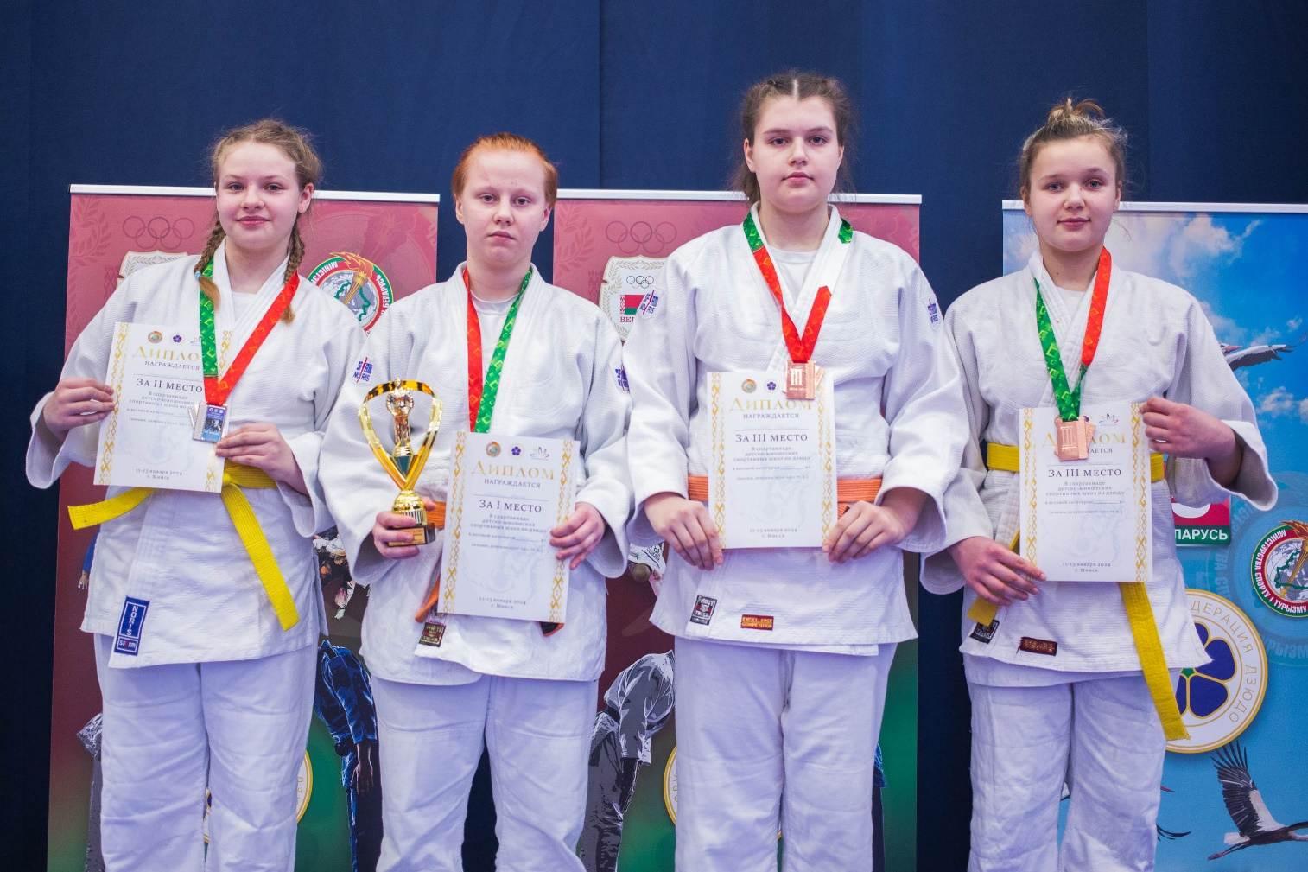

-38 (36)
1. ЧУЧЕНКО Роман (Богатырь/Вт)
2. ЕСИС Константин (МинСД. №1 Дин./Мн)
3. ЮШКЕВИЧ Кирилл (СД. №1 Новоп./Вт)
3. ДОБИН Денис (СД. Полоцк/Вт)
5. КАШЕВИЧ Вадим (СД. №2 Мозырь/Гм)
5. РЫМОВ Александр (СД. Спартак-2006/Мг)
7. ВОЛКОВ Захар (СД. Гом. р-на/Гм)
7. ТАРАМЫКИН Алексей (ВтСД. №3/Вт)

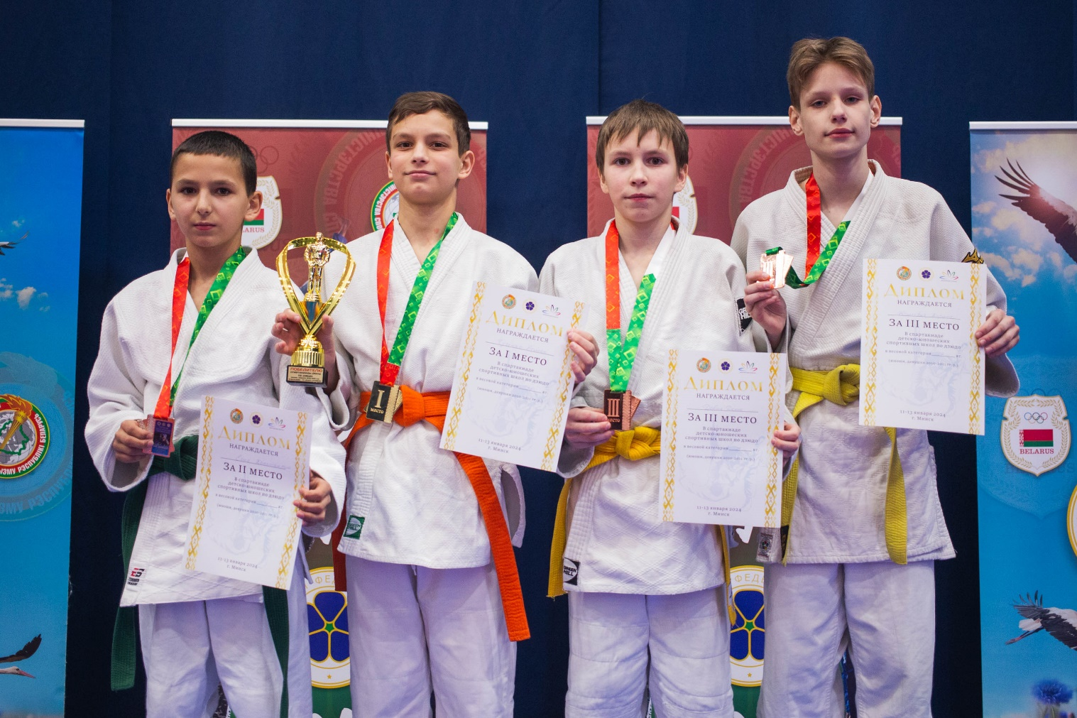

-42 (48)
1. МАЧУЛЬСКИЙ Николай (СД. Полоцк/Вт)
2. ВЕТОШКИН Спартак (СД. Орша/Вт)
3. ИВАНЮК Вячеслав (БрСД по ВБ/Бр)
3. ЯКИМОВ Ефим (Богатырь/Вт)
5. ДОМЕНЮК Даниил (ГрСД. Дин./Гр)
5. НОВИКОВ Арсений (ВтСД. Динамо/Вт)
7. ШУШЛАКОВ Александр (МГСДЮШОР №3/Мг)
7. СКАЧКОВ Никита (ГЦОР ед./Мн)

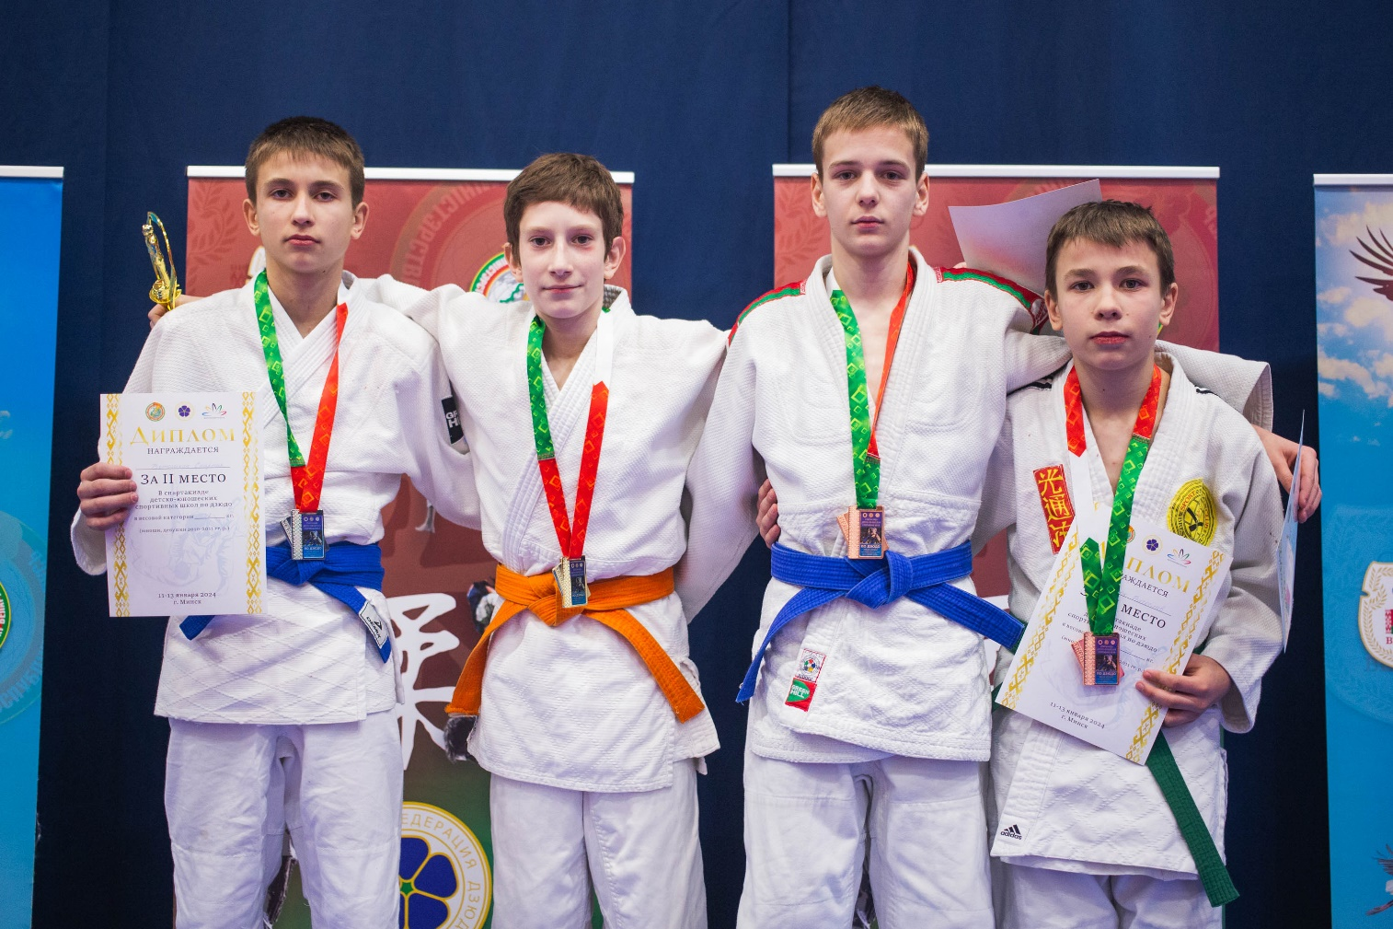

-46 (57)
1. ШАДРИН Владислав (СД. Белаз/МО)
2. НИКИТИН Сергей (СД. №3 Бобруйск/Мг)
3. МАКАРОНАК Николай (МинСД. №1 Дин./Мн)
3. КОРОТКИН Владислав (Богатырь/Вт)
5. ПЯТАКОВ Степан (МогСД. Дин/Мг)
5. ЗАХАРЕНКО Олег (ВтСД. №3/Вт)
7. ПОПКОВ Денис (Богатырь/Вт)
7. БУРДУКЕВИЧ Иван (ГЦОР ед./Мн)

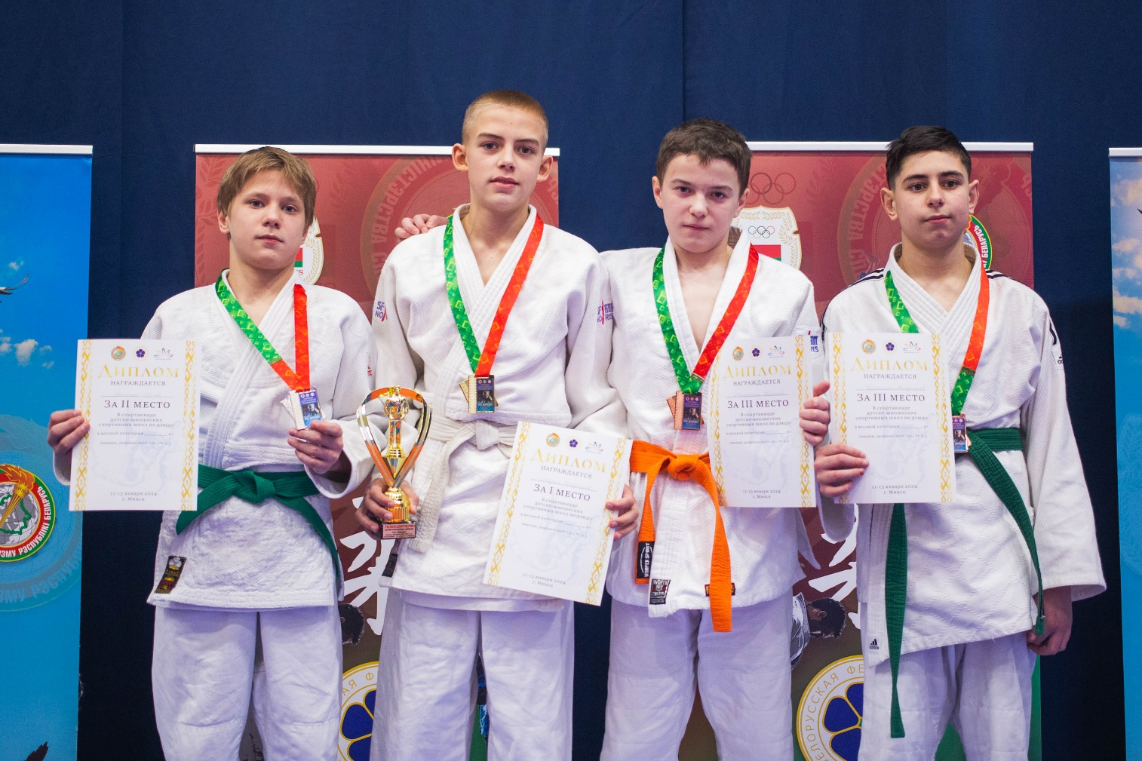

-50 (53)
1. БАЛАБУЕВ Даниил (СД. Орша/Вт)
2. БАДЕРКА Дмитрий (МогСД. Дин/Мг)
3. МОГИЛЕВЕЦ Роман (СД. по СЕ/Мн)
3. ДЕМЕНТЬЕВ Константин (ДЮСШ Дубровно/Вт)
5. БЕЛЯЙ Иван (СД. Полоцк/Вт)
5. ПОТИЕНКО Гордей (СД. Спартак-2006/Мг)
7. МАНЬКО Вячеслав (ДЮСШ Ивацевичи/Бр)
7. ПЫРХ Кирилл СД.( Гом. р-на/Гм)

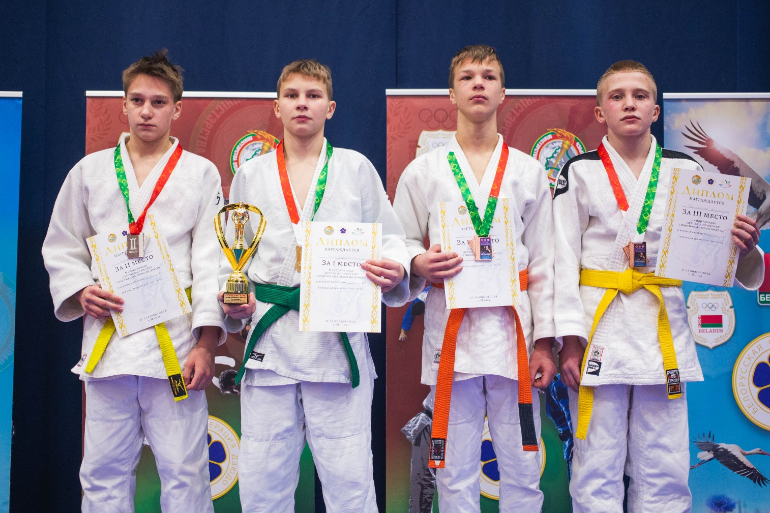

-55 (50)
1. ИВАШКО Глеб (ГЦОР ед./Мн)
2. КОХАНОВСКИЙ Максим (ДЮСШ №3 Лид. р-на/Гр)
3. ГОЖАН Давид (ДЮСШ №2 Речица/Гм)
3. ТИМОШЕНКО Артем (СД. Полоцк/Вт)
5. ВОЛЧОК Матвей (СД. №1 Брест/Бр)
5. НЕБРАТЕНКО Максим (ГЦОР ед./Мн)
7. ГРОМОВ Михаил (ГЦОР ед./Мн)
7. ГУРСКИЙ Ярослав (СД. Е и В/Бр)

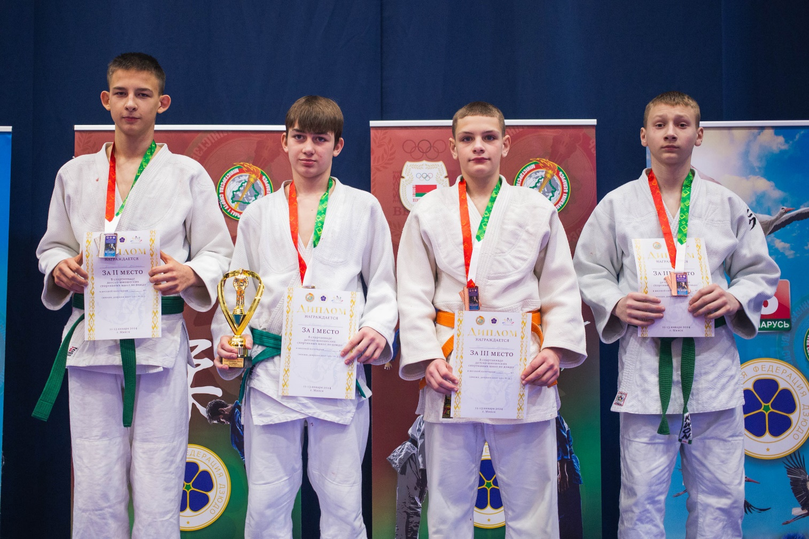

-60 (43)
1. КУЗЬМИЧ Артем (ДЮСШ Давид-Г./Бр)
2. ГАЛКИН Антон (ГомСД. по борьбе/Гм)
3. ТКАЧЕВ Матвей (СД. по СЕ/Мн)
3. БУШКЕВИЧ Илья (МогСД. Дин/Мг)
5. ГОРЕВОЙ Александр (СД. «Спарта»/Мг)
5. КУЛАКОВ Кирилл (СД. Белаз/МО)
7. ОНИЩУК Никита (КДЮСШ/Бр)
7. ЮРАШЕВИЧ Александр (КДЮСШ/Бр)
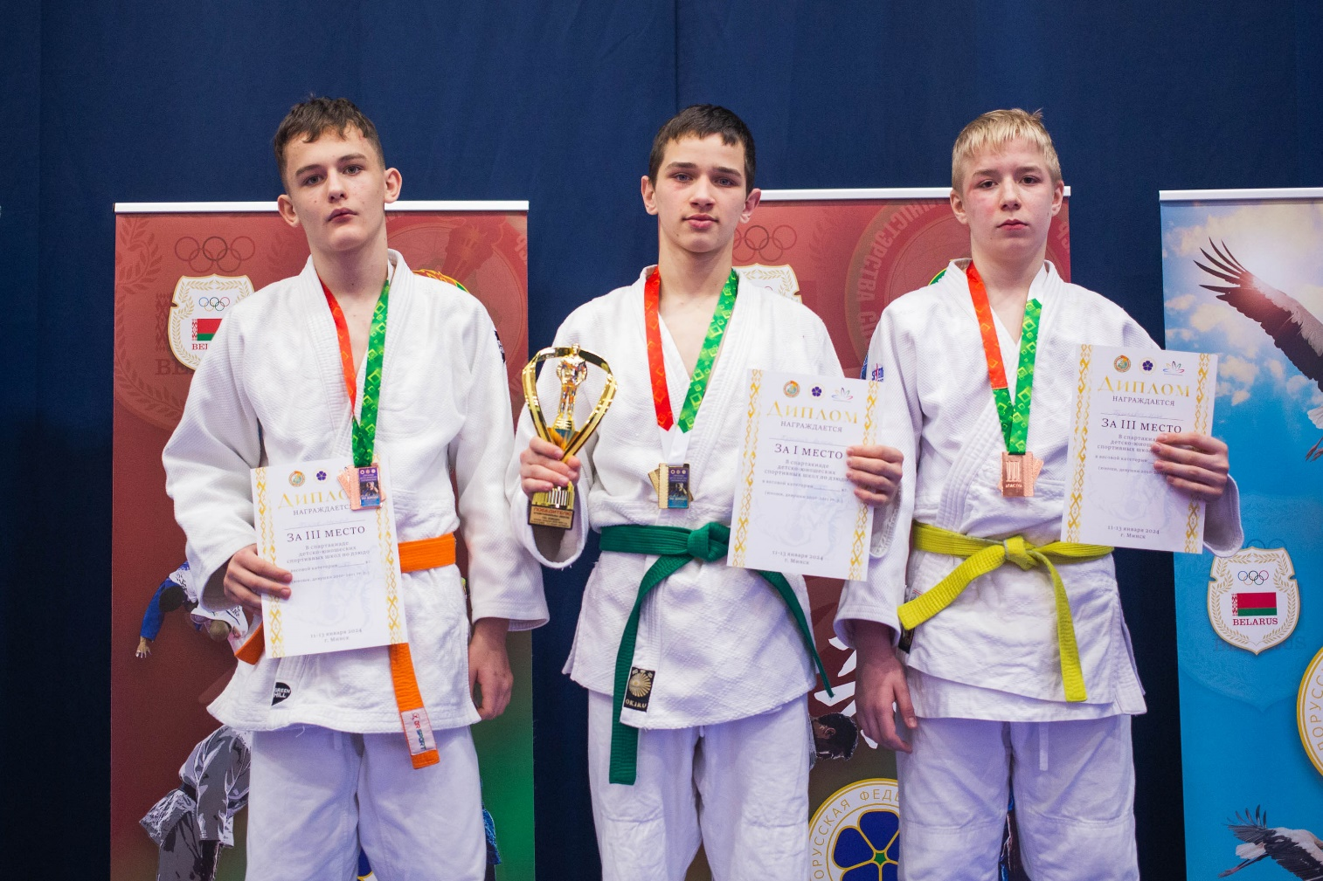

-66 (28)
1. КОВАЛЕНКОВ Сергей (Прайд/Гм)
2. ЧАЙКОВСКИЙ Владимир (ГЦОР ед./Мн)
3. ЯКИМЧИК Матвей (ГрСД. Дин./Гр)
3. БРУЕВИЧ Лев (ДЮСШ Чечерск/Гм)
5. ОЛЕСИЮК Андрей (СД. №1 Брест/Бр)
5. АНТОНОВ Артём (СД. Белыничи/Мг)
7. БОРОВОЙ Даниил (МОКСДЮШОР/МО)
7. КОНОПЕЛЬКО Устин (СД. №1 Волковыск/Гр)

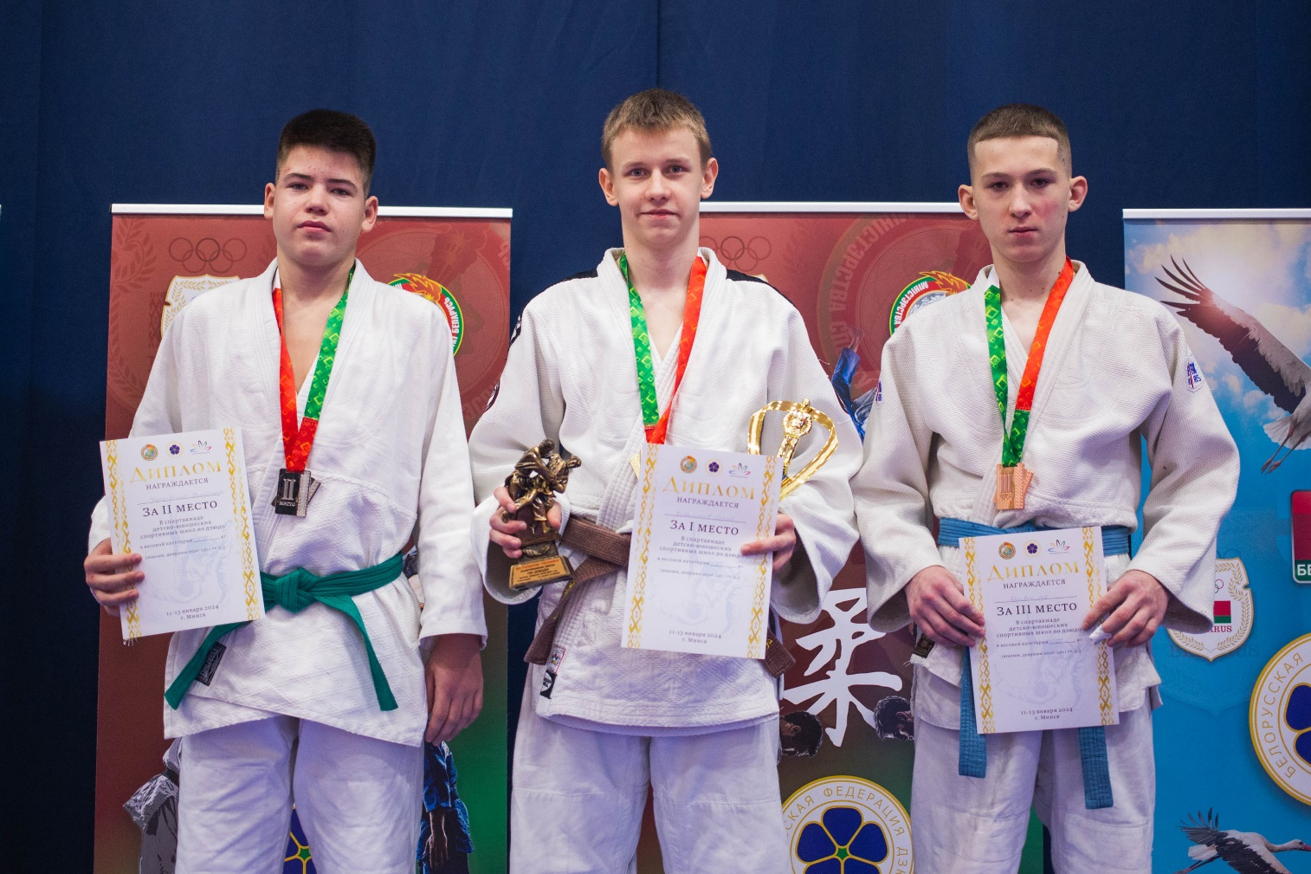

-73 (20)
1. КУЛИКОВСКИЙ Олег (СД. по СЕ/Мн)
2. РУСЕНКОВ Александр (СД. «Спарта»/Мг)
3. РОГОВ Иван (СД. Орша/Вт)
3. ТРУБКИН Иван (СД. Орша/Вт)
5. ЗИНОВИЧ Арсений (СД. Дрогичин/Бр)
5. СЛИВЕЦ Кирилл (ВтСД. №3/Вт)
7. ЛУЩИК Павел (ДЮСШ Воложин/МО)
7. ЖАБИЦКИЙ Захар (СД. №1 Волковыск/Гр)

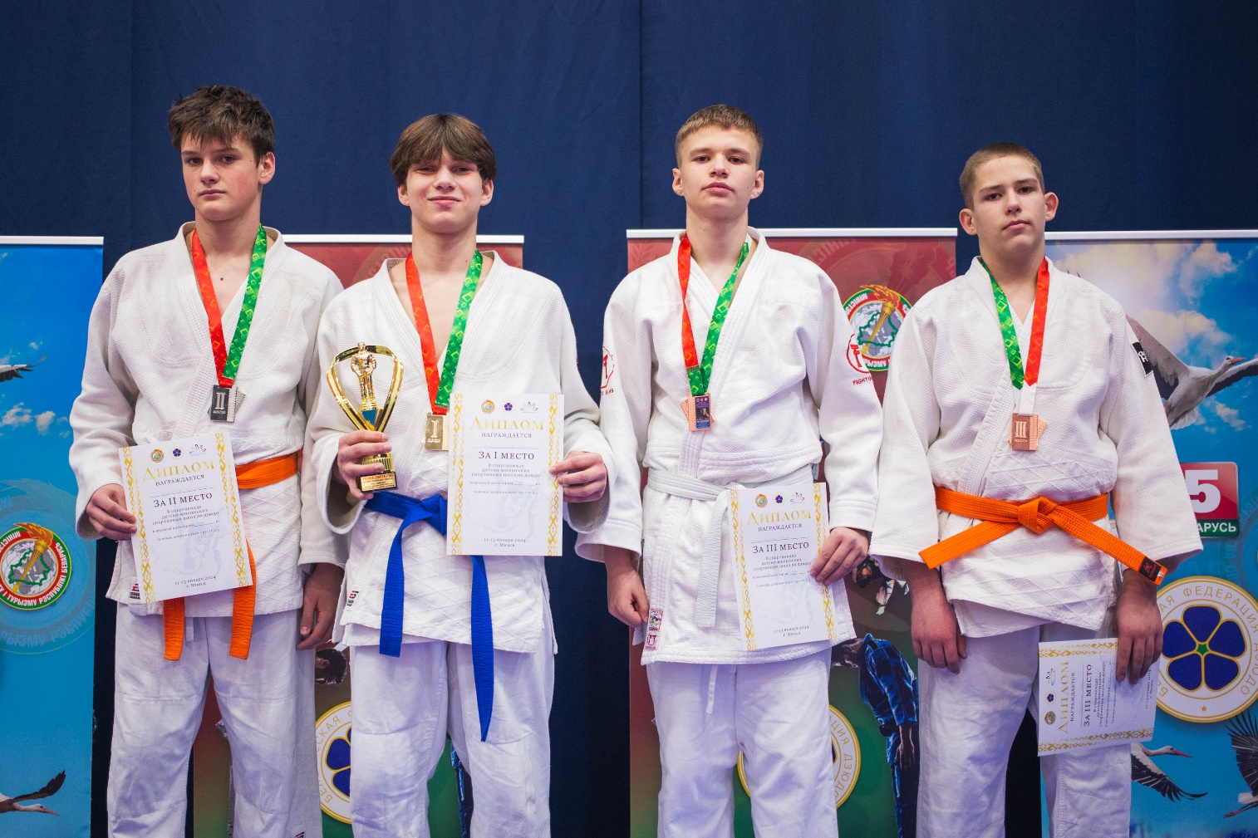

+73 (24)
1. РОКАЧ Иван (СД. Ляховичи/Бр)
2. АНАЩЕНКОВ Михаил (СД. Спартак-2006/Мг)
3. КАЗАК Илья (СД. «Спарта»/Мг)
3. ТЕРЕХИН Владимир (СД. №1 Волковыск/Гр)
5. ПУЦАКОВ Алексей (СД. «Спарта»/Мг)
5. ШАЙКОВ Егор (МГСДЮШОР №3/Мг)
7. НИКИТИН Сергей (Прайд/Гм)
7. МАКЛЮК Павел (ГомСД. №1 Дин./Гм)

